PLAN DE PRUEBAS Y CONTROL DE CALIDAD (QA TEST PLAN)
  - 1. INFORMACIÓN GENERAL Y ALCANCE
El presente Plan de Pruebas y Control de Calidad (QA Test Plan) establece las directrices, casos de prueba y criterios de aceptación para verificar la estabilidad, funcionalidad y usabilidad de la plataforma web interactiva desarrollada para el English Day.

El objetivo principal es asegurar que el sistema responda con baja latencia, gestione adecuadamente las conexiones concurrentes mediante WebSockets, procese con precisión los cuatro tipos de interacciones educativas y ejecute la ruleta de retroalimentación en tiempo real sin fallos durante el evento.
Alcance de las Pruebas
Sistemas bajo prueba:
- Interfaz del Jugador (Mobile-First / Smartphones Android y iOS).
- Interfaz del Moderador / Proyector (Navegador de Escritorio).
- Backend Java Spring Boot y Handlers de WebSocket.
- Integración con la Web Speech API a través de Cloudflare Tunnels (HTTPS/WSS).
- Base de Datos SQL y persistencia de respuestas.
Módulos Excluidos: Sistemas externos de autenticación de terceros o pasarelas de pago (no aplicables al proyecto).

  - 2. ENTORNO DE PRUEBAS (TEST ENVIRONMENT)
Componente | Configuración de Pruebas
Servidor Backend | Laptop de pruebas ejecutando Java 17+ y Spring Boot en localhost:8080.
Infraestructura de Red | Cliente cloudflared activo enviando tráfico hacia [https://englishday.tudominio.com](https://englishday.tudominio.com).
Dispositivos Clientes (Jugadores) | Dispositivos móviles con Google Chrome (Android) y Safari (iOS) conectados a red 4G/Wi-Fi.
Pantalla de Proyección | PC/Laptop conectada a proyector mediante HDMI con navegador Chrome en modo pantalla completa.
Base de Datos | Instancia de MySQL / PostgreSQL con datos de prueba (Seed Data) precargados.
  - 3. ESTRATEGIA Y TIPOS DE PRUEBAS
3.1 Pruebas Funcionales (Black Box Testing): Validación del cumplimiento de los requerimientos funcionales (RF-01 al RF-11), verificando que las entradas del usuario generen las salidas esperadas.

3.2 Pruebas de Compatibilidad y Hardware: Comprobación del diseño responsivo en pantallas móviles de diferentes resoluciones (320px a 480px) y verificación de permisos del micrófono para la API de voz en navegadores Chromium y Safari.

3.3 Pruebas de Carga y Concurrencia (WebSockets): Simulación de múltiples conexiones concurrentes (30 a 50 dispositivos enviando respuestas simultáneas) para evaluar la estabilidad del servidor Java.

3.4 Pruebas de Manejo de Excepciones y Resiliencia: Verificación del comportamiento del sistema ante pérdida de conexión Wi-Fi, cierre inesperado de pestañas o ingreso de datos inválidos.

  - 4. MATRIZ DE CASOS DE PRUEBA (TEST CASES MATRIX)
Nota: al redactar los pasos de ejecución, usen los nombres EXACTOS de rutas, campos JSON y eventos WebSocket definidos en CONTRATO_DE_INTEGRACION_API_WEBSOCKETS.docx (ej. roomId, /api/rooms/{pin}/join), no nombres genéricos. Si una prueba revela un comportamiento que ningún documento define, regístrenlo en BITACORA_DE_DECISIONES_TECNICAS.docx antes de decidir cómo debería comportarse el sistema.
Módulo 1: Gestión de Salas y Registro de Jugadores
ID | Nombre de la Prueba | Precondición | Pasos de Ejecución | Resultado Esperado | Prioridad
CP-01 | Crear Sala de Juego | Servidor Java activo y BD conectada. | 1. Ingresar a la vista de moderador.  2. Presionar "Crear Sala". | Se genera un PIN único de 6 dígitos y se muestra el lobby de espera. | Alta
CP-02 | Registro de Jugador Válido | Sala creada en estado WAITING_LOBBY. | 1. Abrir subdominio HTTPS en móvil.  2. Ingresar PIN correcto y nickname.  3. Presionar "Unirme". | El jugador entra al lobby en su móvil y su nickname aparece en tiempo real en la pantalla proyectada. | Alta
CP-03 | Ingreso con PIN Inválido | Sala activa en el servidor. | 1. Abrir subdominio en el móvil.  2. Ingresar un PIN inexistente (ej. 000000).  3. Presionar "Unirme". | El sistema muestra un mensaje de error: "PIN no encontrado" y no permite el ingreso. | Media
Módulo 2: Mecánicas de Juego e Interacción (Kahoot & Duolingo)
ID | Nombre de la Prueba | Precondición | Pasos de Ejecución | Resultado Esperado | Prioridad
CP-04 | Respuesta Selección Múltiple (Kahoot) | Pregunta de tipo MULTIPLE_CHOICE activa. | 1. Tocar una de las 4 opciones de color en el móvil antes de expirar el tiempo. | El botón se resalta, deshabilita los demás botones y envía el evento vía WebSocket al servidor. | Alta
CP-05 | Construcción con Bloques (Word Bank - Duolingo) | Pregunta de tipo WORD_BLOCKSactiva. | 1. Tocar fichas de palabras en el móvil.  2. Formar la oración y presionar "Enviar". | Las fichas se ordenan en el contenedor de respuesta y la frase armada se envía para validación sintáctica. | Alta
CP-06 | Entrada de Texto / Spelling | Pregunta de tipo TEXT_INPUT activa. | 1. Escribir la traducción en el campo de texto.  2. Presionar "Enviar". | El sistema desactiva autocompletado del teclado móvil, normaliza mayúsculas/espacios y valida la cadena. | Media
CP-07 | Reconocimiento de Voz (Speech-to-Text) | Pregunta VOICE activa en conexión HTTPS. | 1. Presionar el botón de micrófono.  2. Otorgar permisos.  3. Pronunciar la frase en inglés. | La Web Speech APItranscribe la voz a texto en tiempo real, lo muestra en pantalla y lo envía al servidor. | Alta
Módulo 3: Tiempo Real, Ruleta y Resultados
ID | Nombre de la Prueba | Precondición | Pasos de Ejecución | Resultado Esperado | Prioridad
CP-08 | Expiración de Temporizador | Conteo regresivo en curso (ej. 15s). | 1. Dejar transcurrir el tiempo sin responder en el móvil. | Al llegar a 0s, la interfaz móvil se bloquea, muestra "Tiempo agotado" y asigna 0 puntos. | Alta
CP-09 | Ejecución de la Ruleta Aleatoria | Pregunta finalizada con respuestas registradas. | 1. El moderador presiona "Girar Ruleta". | La ruleta gira en la pantalla proyectada, se detiene en un aprendiz al azar y muestra en un modal la respuesta dada. | Alta
CP-10 | Cálculo de Puntaje Dinámico | Jugadores responden la misma pregunta correcta. | 1. Jugador A responde a los 2s.  2. Jugador B responde a los 10s. | El Jugador A recibe mayor puntaje que el Jugador B debido al algoritmo de bonificación por velocidad. | Media
CP-11 | Cierre de Partida y Podio | Última pregunta completada. | 1. El moderador presiona "Finalizar Juego". | Se despliega la animación del podio con el Top 3 y la tabla de posiciones completa. | Alta
  - 5. REGISTRO Y GESTIÓN DE DEFECTOS (BUG REPORT TEMPLATE)
Cuando el subequipo de QA detecte una falla durante las pruebas, deberá diligenciar el reporte utilizando el siguiente formato estandarizado:
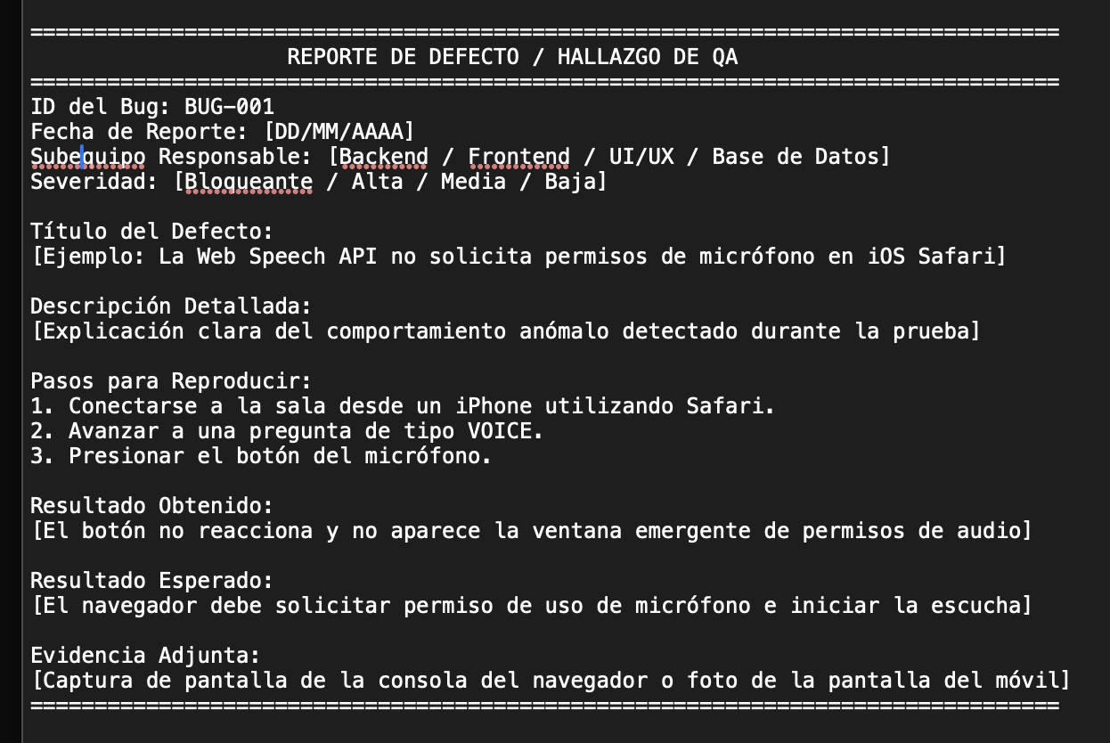
  - 6. CRITERIOS DE ACEPTACIÓN Y APROBACIÓN (EXIT CRITERIA)
El sistema se considerará apto para su despliegue en el English Day únicamente cuando se cumplan las siguientes condiciones:

- Efectividad Funcional: 100% de los casos de prueba de prioridad Alta ejecutados exitosamente sin fallos bloqueantes.

- Latencia de WebSockets: Tiempo de respuesta e intercambio de eventos inferior a 200 ms en el 95% de las peticiones concurrentes.

- Compatibilidad HTTPS: Confirmación del funcionamiento del reconocimiento de voz en dispositivos Android (Chrome) e iOS (Safari) a través del túnel de Cloudflare.

- Estabilidad de la Ruleta: Cero interrupciones o bloqueos visuales durante la animación y selección aleatoria de participantes.

